作業二-Mandelbrot

404410039 李維哲

1)方法描述

先設定x,y的起終點(-2<x,y<2)

設定遞迴次數

設定座標點

(使用linspace切等分點+meshgrid合成座標)

將座標轉成虛數座標

將要顯示的色彩圖(color_map)初始化

找出距離>2的點

將其值設為0+0i

標記為白色

清空電影資料矩陣

使用f(x)=f(x-1)+c作遞迴

找到遞迴後距離>2的點

其值設為0+0i(遞迴內的值跟原始值都要)

把找到的值上色

P.S.上色方式可以改變:

37~40行為RGB交錯

47行為外圍藍色至內層綠色漸層

52行為外圍藍色式內層白色漸層

預設使用第52行 有漸層效果且分界較清楚

將當下色彩圖丟入電影資料矩陣

(使用imshow,getframe)

播放BGM

(使用audioread)

播放電影矩陣內容

(使用movie)

2)執行方式

只需輸入檔名即可(資料夾中需有附上的背景音樂檔-Crazy_short.wav)

3)實驗結果

1000個等分點:

RGB

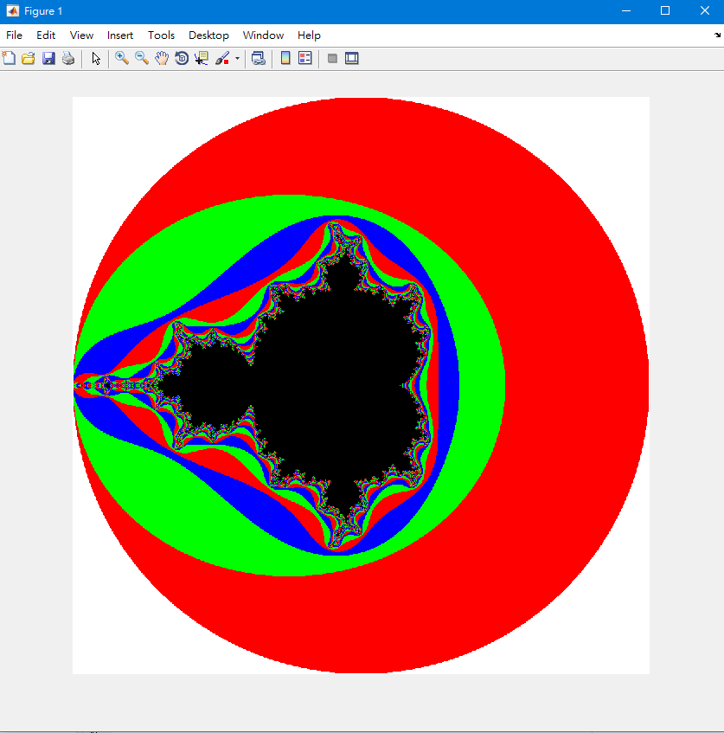

藍色-綠色漸層

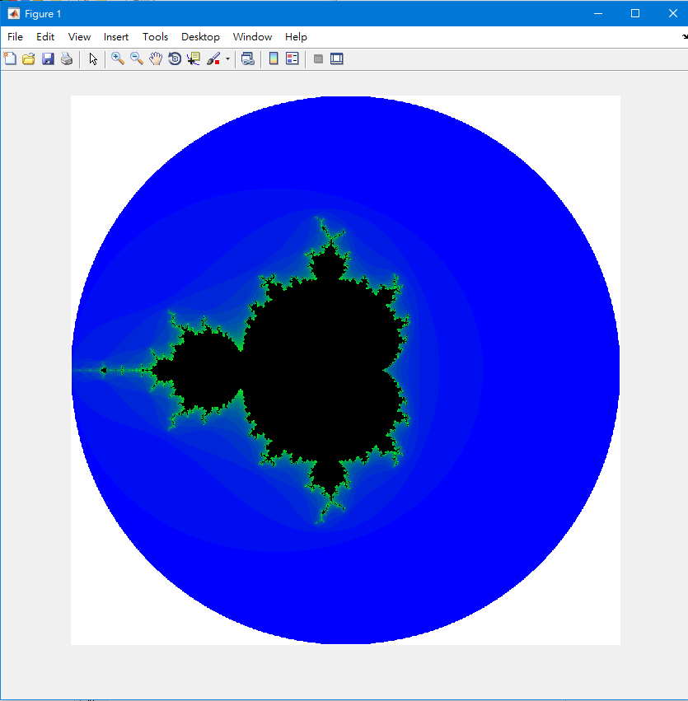

藍色-白色漸層

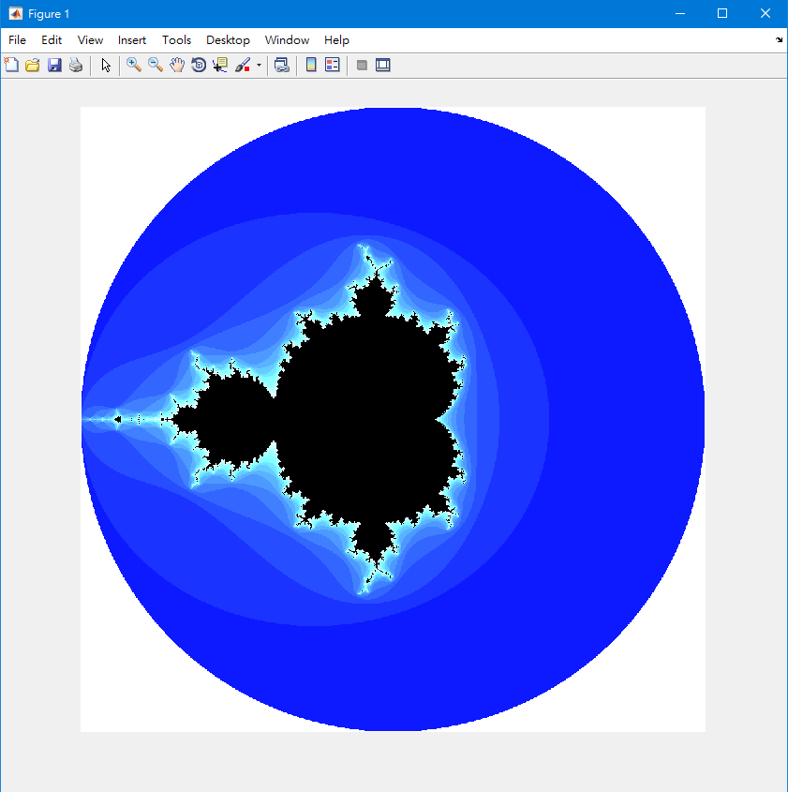

500個等分點

藍色-白色漸層

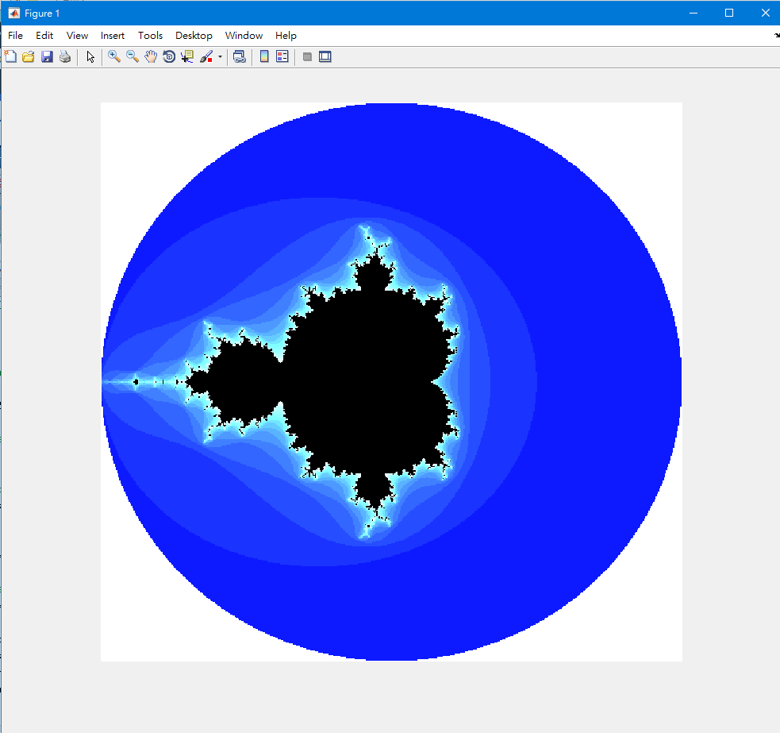

100個等分點

藍色-白色漸層

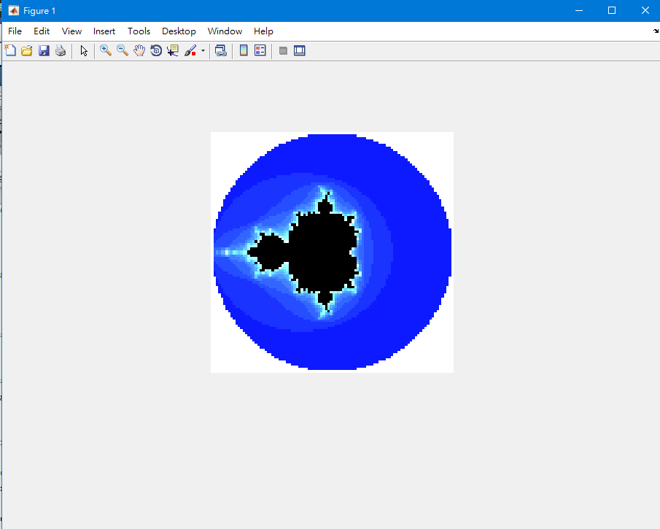

4)結果討論

基本上圖片的結果形狀都差不多，不過上色這方面就有點個人喜好了，在這個程式中，實作了顏色漸層與加入背景音樂，上色方式可以切換成RGB交錯、藍綠漸層、藍白漸層

RGB的來源僅來自為 第幾層%3 為上色依據

藍綠漸層的依據為:

最外圍藍色 最內層綠色->[0, (k-1)/iter, (iter-k+1)/iter]

e.x.: iter=20

k=1=[0,0,1]=blue

k=10=約[0,0.5,0.5]=cyan

k=20=約[0,1,0]=green

藍白漸層的依據為:

最外圍藍色 最內層白色

當k=0為藍色 k=iter*(1/2)為青色 k=iter時為白色

-> [k/iter, k*2/iter, k];

5)問題討論

在印圖片時，發現RGB表現的方式並不是[255,255,255]，而是[255/255,255/255,255/255]=[1,1,1]，混合比例以小數表示，跟原本想像的有些不同，所以一開始作時很容易整片白掉

BGM的寫法是從同學那裏得知函式名稱，自己上網找到用法的

曾發生的錯誤:

1.遞迴式沒刻好:

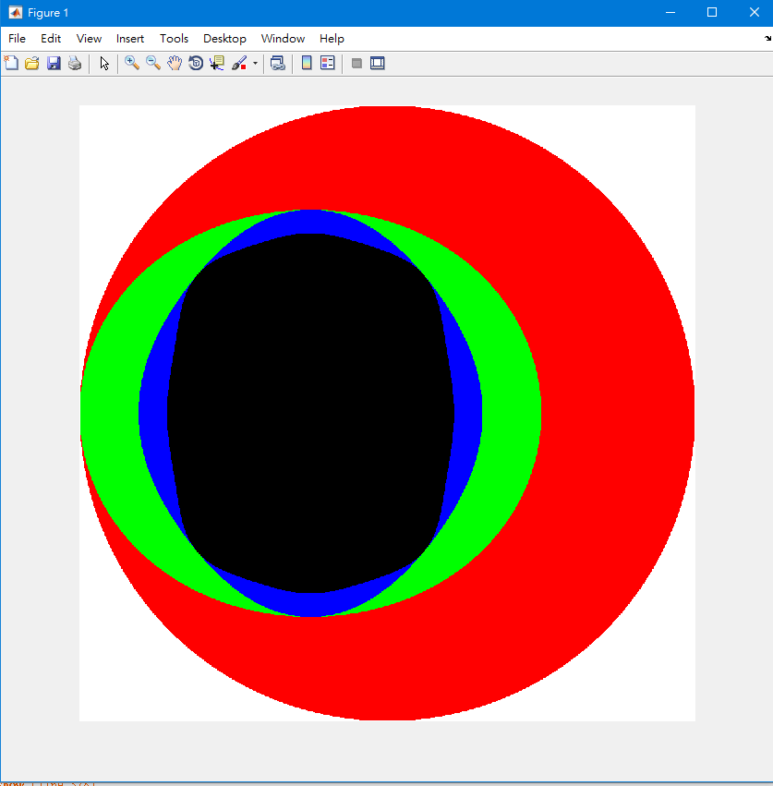

2.沒清空原值->會影響到最外圍的顏色

